О проведении Дня правовой помощи гражданам «Детский вопрос»

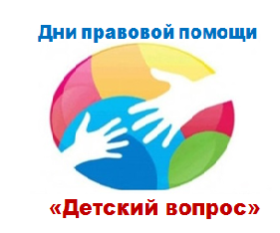
31 мая 2019 года Уполномоченным по правам ребенка в Республике Татарстан совместно с Министерством юстиции Республики Татарстан под эгидой Республиканской комиссии по делам несовершеннолетних и защите их прав на базе Дома дружбы народов Татарстана (г. Казань, ул. Павлюхина, д.57) с 9.00 до 13.00 запланировано проведение Дня правовой помощи гражданам «Детский вопрос».
Цель данного мероприятия - оказание консультативной, правовой помощи и юридической поддержки гражданам по вопросам защиты прав и интересов несовершеннолетних. В мероприятии примут участие представители отраслевых министерств и ведомств, реализующих отдельные полномочия в сфере обеспечения прав детей, правоохранительных органов, прокуратуры, НКО «Адвокатская палата Республики Татарстан».
В рамках Дня правовой помощи гражданам можно будет получить консультации по следующим вопросам:
- соблюдение права ребенка на жизнь, на защиту от жестокого обращения, насилия и на безопасность;
- соблюдение права ребенка на охрану здоровья и здоровое развитие;
- соблюдение права ребенка жить и воспитываться в семье, в том числе по вопросам деятельности органов опеки и попечительства,
- соблюдение прав и законных интересов ребенка в сфере образования;
- соблюдение права на социальное обеспечение;
- соблюдение жилищных, иных имущественных прав ребенка и др.

Запись на прием не требуется.

